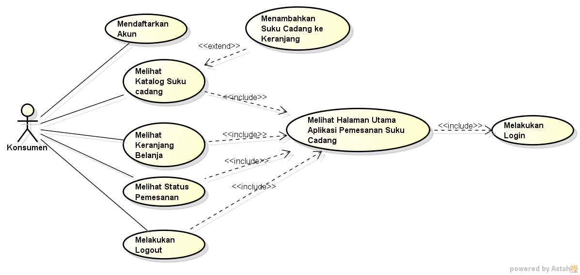

Gambar 4.1. Usecase Diagram **Konsumen**

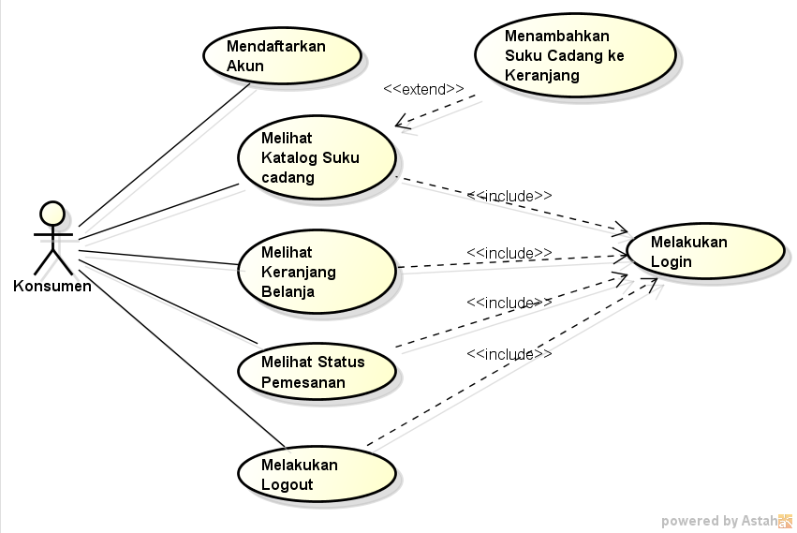

Gambar 4.1. Usecase Diagram **Konsumen**

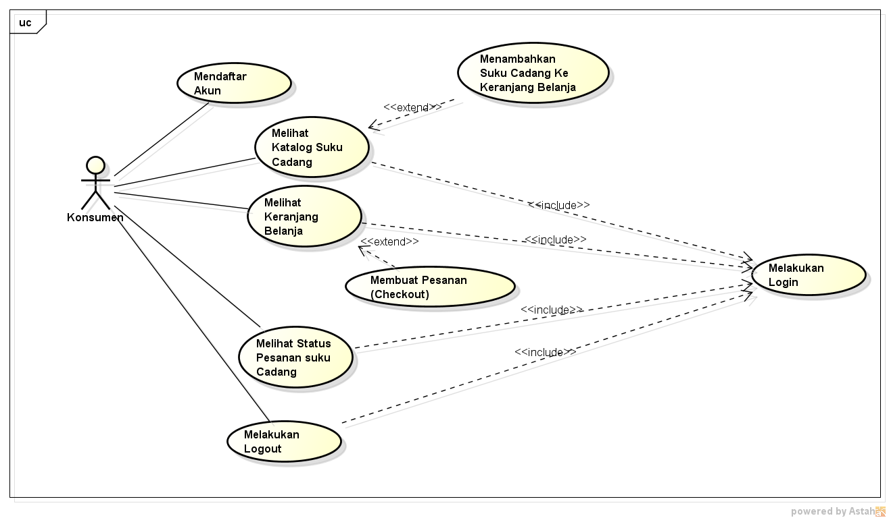

Gambar 4.1. Usecase Diagram **Konsumen**

Tabel 4.1. Deskripsi Usecase Melakukan Login

|  |  |  |
| --- | --- | --- |
| No. Usecase | 1 | |
| Nama Usecase | Melakukan Login | |
| Deskripsi Usecase | Digunakan konsumen untuk masuk ke aplikasi pemesanan suku cadang | |
| Aktor Utama | Konsumen | |
| Aktor Pendukung | Tidak ada | |
| Usecase yang di-include | Tidak ada | |
| Usecase yang di-extend | Tidak ada | |
| Kondisi awal | Sistem menampilkan halaman login aplikasi pemesanan suku cadang | |
| Kondisi akhir | Sistem menampilkan halaman utama aplikasi pemesanan suku cadang | |
| Pemicu | Konsumen membuka aplikasi pemesanan suku cadang | |
| Skenario Normal | Konsumen | Reaksi Sistem |
|  | 1. Membuka aplikasi. | 1. Menampilkan halaman login. |
|  | 1. Mengisi username dan password. 2. Menekan tombol SIGN IN. | 1. Cek status login. 2. Tampilkan halaman utama aplikasi pemesanan suku cadang jika status login berhasil. |
| Skenario Alternatif | 1. Membuka aplikasi. | 1. Menampilkan halaman login. |
|  | 1. Mengisi username dan password. 2. Menekan tombol SIGN IN. | 1. Cek status login. 2. Tampilkan informasi status login gagal. |
|  | 1. Memperbaharui isian untuk login. 2. Menekan tombol SIGN IN. | 1. Cek status login. 2. Tampilkan halaman utama aplikasi pemesanan suku cadang jika status login berhasil. |

Tabel 4.2. Deskripsi Usecase Mendaftar Akun

|  |  |  |
| --- | --- | --- |
| No. Usecase | 2 | |
| Nama Usecase | Mendaftar Akun | |
| Deskripsi Usecase | Digunakan konsumen untuk mendaftar akun untuk login ke aplikasi pemesanan suku cadang | |
| Aktor Utama | Konsumen | |
| Aktor Pendukung | Tidak ada | |
| Usecase yang di-include | Tidak ada | |
| Usecase yang di-extend | Tidak ada | |
| Kondisi awal | Sistem menampilkan halaman daftar akun aplikasi pemesanan suku cadang | |
| Kondisi akhir | Sistem menampilkan informasi akun berhasil didaftarkan | |
| Pemicu | Konsumen membuka aplikasi pemesanan suku cadang dan menekan tombol DAFTAR | |
| Skenario Normal | Konsumen | Reaksi Sistem |
|  | 1. Membuka aplikasi dan menekan tombol DAFTAR. | 1. Menampilkan halaman daftar. |
|  | 1. Mengisi informasi untuk pendaftaran akun. 2. Menekan tombol SIMPAN. | 1. Cek status pendaftaran. 2. Tampilkan informasi akun berhasil didaftarkan jika pendaftaran berhasil. |
| Skenario Alternatif | 1. Membuka aplikasi dan menekan tombol DAFTAR. | 1. Menampilkan halaman daftar. |
|  | 1. Mengisi informasi untuk pendaftaran akun. 2. Menekan tombol DAFTAR. | 1. Cek status pendaftaran. 2. Tampilkan informasi akun gagal didaftarkan jika pendaftaran gagal. |
|  | 1. Memperbaharui isian untuk pendaftaran akun. 2. Menekan tombol DAFTAR. | 1. Cek status pendaftaran. 2. Tampilkan informasi akun berhasil didaftarkan jika pendaftaran berhasil. |

Tabel 4.3. Deskripsi Usecase Melihat Katalog Suku Cadang

|  |  |  |
| --- | --- | --- |
| No. Usecase | 3 | |
| Nama Usecase | Melihat Katalog Suku Cadang | |
| Deskripsi Usecase | Digunakan konsumen untuk melihat koleksi suku cadang yang ada pada toko SUMBER JAYA MOTOR. | |
| Aktor Utama | Konsumen | |
| Aktor Pendukung | Tidak ada | |
| Usecase yang di-include | Melakukan Login | |
| Usecase yang di-extend | Menambahkan Suku Cadang ke Keranjang Belanja | |
| Kondisi awal | Sistem menampilkan halaman Katalog Suku Cadang | |
| Kondisi akhir | Sistem menyimpan suku cadang yang ditambahkan Konsumen ke keranjang belanja | |
| Pemicu | Konsumen membuka halaman utama aplikasi dan menekan Lihat Katalog Suku Cadang | |
| Skenario Normal | Konsumen | Reaksi Sistem |
|  | 1. Membuka halaman utama aplikasi dan menekan Lihat Katalog Suku Cadang. | 1. Membaca data suku cadang. 2. Menampilkan halaman Katalog Suku Cadang. |
|  | 1. Menentukan jumlah pesanan. 2. Menekan tombol PESAN. | 1. Mengecek stok suku cadang. 2. Menyimpan suku cadang yang ditambahkan ke keranjang belanja jika stok suku cadang mencukupi. |
| Skenario Alternatif | 1. Membuka halaman utama aplikasi dan menekan Lihat Katalog Suku Cadang. | 1. Membaca data suku cadang. 2. Menampilkan halaman Katalog Suku Cadang. |
|  | 1. Menentukan jumlah pesanan. 2. Menekan tombol PESAN. | 1. Mengecek stok suku cadang. 2. Menampilkan informasi suku cadang gagal ditambahkan ke keranjang jika stok suku cadang tidak mencukupi. |
|  | 1. Memperbaharui pesanan suku cadang (jumlah pesanan). 2. Menekan tombol PESAN. | 1. Mengecek stok suku cadang. 2. Menyimpan suku cadang yang ditambahkan ke keranjang belanja jika stok suku cadang mencukupi. |

|  |  |  |
| --- | --- | --- |
| No. Usecase | 4 | |
| Nama Usecase | Menambahkan Suku Cadang ke keranjang belanja | |
| Deskripsi Usecase | Digunakan konsumen untuk Menambahkan suku cadang ke keranjang belanja | |
| Aktor Utama | Konsumen | |
| Aktor Pendukung | Tidak ada | |
| Usecase yang di-include | Tidak ada | |
| Usecase yang di-extend | Tidak ada | |
| Kondisi awal | Sistem menampilkan halaman Katalog Suku Cadang | |
| Kondisi akhir | Sistem menyimpan suku cadang yang ditambahkan Konsumen ke keranjang belanja | |
| Pemicu | Konsumen membuka halaman utama aplikasi dan menambahkan suku cadang ke keranjang belanja | |
| Skenario Normal | Konsumen | Reaksi Sistem |
|  | 1. Membuka halaman utama aplikasi dan menekan Lihat Katalog Suku Cadang. | 1. Membaca data suku cadang. 2. Menampilkan halaman Katalog Suku Cadang. |
|  | 1. Menentukan jumlah pesanan. 2. Menekan tombol PESAN. | 1. Mengecek stok suku cadang. 2. Menyimpan suku cadang yang ditambahkan ke keranjang belanja jika stok suku cadang mencukupi. |
| Skenario Alternatif | 1. Membuka halaman utama aplikasi dan menekan Lihat Katalog Suku Cadang. | 1. Membaca data suku cadang. 2. Menampilkan halaman Katalog Suku Cadang. |
|  | 1. Menentukan jumlah pesanan. 2. Menekan tombol PESAN. | 1. Mengecek stok suku cadang. 2. Menampilkan informasi suku cadang gagal ditambahkan ke keranjang jika stok suku cadang tidak mencukupi. |
|  | 1. Memperbaharui pesanan suku cadang (jumlah pesanan). 2. Menekan tombol PESAN. | 1. Mengecek stok suku cadang. 2. Menyimpan suku cadang yang ditambahkan ke keranjang belanja jika stok suku cadang mencukupi. |

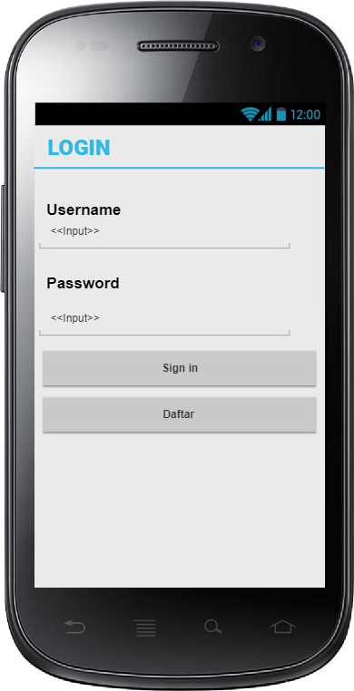

1. Rancangan Layar Halaman Login (Konsumen)

Gambar 4.1 Menunjukan rancangan layar halaman login untuk kosumen. Konsumen wajib memiliki akun sebelum melakukan login, jika konsumen belum memiliki akun, konsumen dapat menekan tombol daftar. Akan tetapi, jika kosnumen telah memiliki akun, konsumen cukup mengisi username dan password kemudian menekan tombol signin.

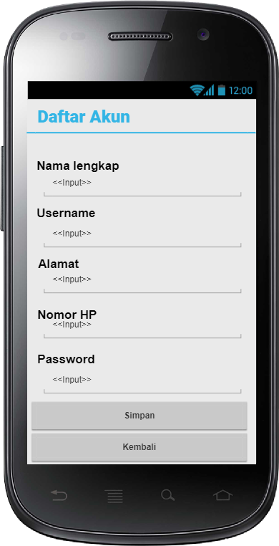

1. Rancangan layar Halaman Daftar akun (Konsumen)

Gambar 4.2 menunjukan bagaimana konsumen dapat melakukan pendaftaran akun dengan mengisi nama lengkap,alamat,nomor hp,username,dan password. Jika konsumen menekan tombol KEMBALI maka halaman login akan dikembalikan, akan tetapi setelah menekan tombol SIMPAN sistem akan menyimpan data pendaftaran akun.

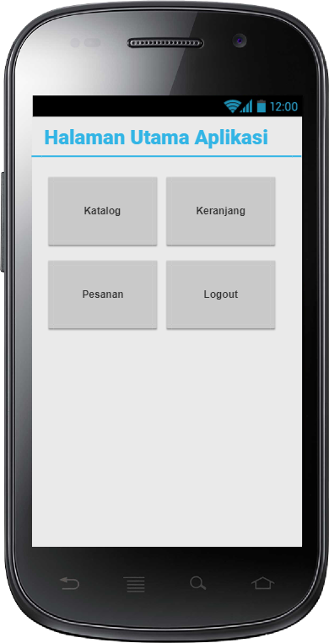

1. Rancangan Layar Halaman Utama (Kosumen)

Gambar 4.3 Menunjukan bagaimana konsumen dapat berinteraksi dengan aplikasi pemesanan suku cadang. Konsumen dapat melihat katalog suku cadang dengan menekan tombol KATALOG. Setelah menambahkan suku cadang yang dikehnedaki pada halaman katalog suku cadang . konsumen data melihat suku cadang yang ditambahkan ke keranjang dengan menekan tombol KERANJANG. Setelah konsumen yakin dengan pesannya yg ada di kerajang, selanjutnya konsumen akan membuat pesanan(Checkout) ada halaman KERANJANG. Konsumen dapat memantau status pesanannya dengan menekan tombol PESANAN dan akan dating ke toko jika status pesannnya telah siap diambil.konsumen dapat keluar dari halaman utama aplikasi dengan menekan tombol logout

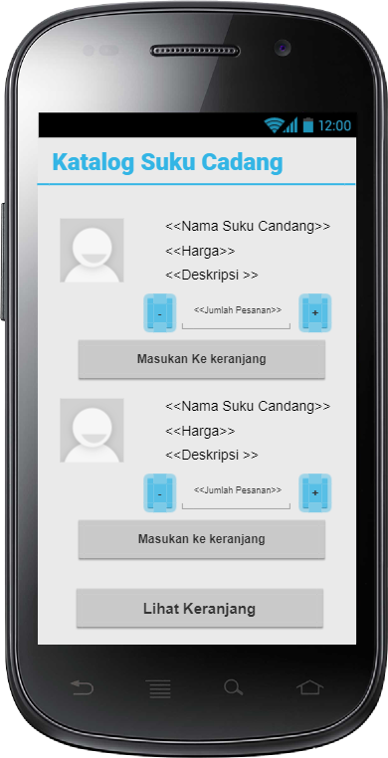

1. Rancangan layar Katalog suku cadang (Konsumen)

Gambar 4.4 Menujukan konsumen dapat memesan suku cadnag dengan cara memasukan jumlah barang yg ingin di pesan. Jika konsumen sudah yakin dengan pesanan dan jumlah pesanan makan konsumen dapat menekan tombol masukan ke keranjang untuk melanjutkan pemesanan. Konsumen dapat menekan tombol lihat keranjang untuk melihat pesanan yg sudah dipesan.